REQUERIMENTO 14/2022

SR. PRESIDENTE,
SRS. VEREADORES,

Na forma regimental requeiro a mesa que após ouvir o Plenário, seja enviado oficio ao Srº. José Aldemir Meireles, Prefeito de Cajazeiras e ao Srº. Francisco Thiago Andrade Pessoa, Secretário de Planejamento, solicitando que sejam instalados banheiros na feira da fruta e na praça da Telemar, desta cidade, visando atender os moradores da zona rural e feirantes.

PLENÁRIO EDMILSON FEITOSA CAVALCANTE, EM 08 DE AGOSTO DE 2022.

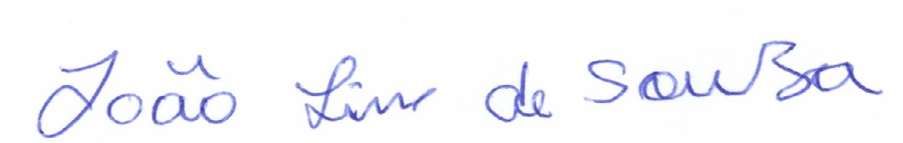

JOÃO LINS DE SOUZA
VEREADOR (PSB)

